TUỔI TRẺ TRƯỜNG THPT LỘC THANH VÀ NGÀY TRUYỀN THỐNG HỌC SINH SINH VIÊN

Nhớ lại đầu những năm 1950, cả dân tộc Việt Nam đứng lên kháng chiến chống thực dân Pháp khi kẻ thù tìm mọi cách để có được một chiến thắng, chúng tìm mọi biện pháp để cướp bóc, chà đạp, bóc lột nhân dân ta. Với chính sách “Người Việt đánh người Việt”, “ Lấy chiến tranh để nuôi chiến tranh” chúng trắng trợn thẳng tay đàn áp các cuộc đấu tranh của nhân dân. Nhưng chúng càng tức tối bao nhiêu thì dân tộc ta càng làm cho chúng điên cuồng bấy nhiêu, nhiều cuộc đấu tranh, biểu tình của nhân dân đã diễn ra tiêu biểu nhất là sáng ngày 9 tháng 1 năm 1950 hơn 6000 học sinh, sinh viên và giáo viên các trường ở Sài gòn biểu tình đấu tranh đòi thả những học sinh sinh viên bị bắt. Kẻ thù đã phải huy động một lực lượng cảnh sát đàn áp, không dừng bước Trần Văn Ơn và những người người bạn đã dùng thân mình để che chắn cho những em nhỏ phía sau, kết quả Trần Văn Ơn trúng đạn và hy sinh. Ngày 9 tháng 1 đã đi vào lịch sử và trở thành ngày truyền thống Học sinh – Sinh viên hàng năm.
Kế thừa và phát huy truyền thống tốt đẹp vẻ vang của dân tộc học sinh trường THPT Lộc Thanh không ngừng cố gắng nỗ lực, phấn đấu trong học tập và rèn luyện để đạt được kết quả cao trong mọi phong trào. Với bề dày 40 năm hình thành và phát triển, tập thể cán bộ, giáo viên, nhân viên trường THPT Lộc Thanh luôn luôn đoàn kết, không ngừng học hỏi và yêu thương học sinh. Đặc biệt học sinh nhà trường luôn tiếp nối các thế hệ đi trước, cố gắng học tập và đạt được những thành tích cao trong các phong trào như: Thi học sinh giỏi cấp tỉnh các bộ môn văn hóa, hội thi KHKT, các phong trào văn nghệ, thể dục, thể thao,…
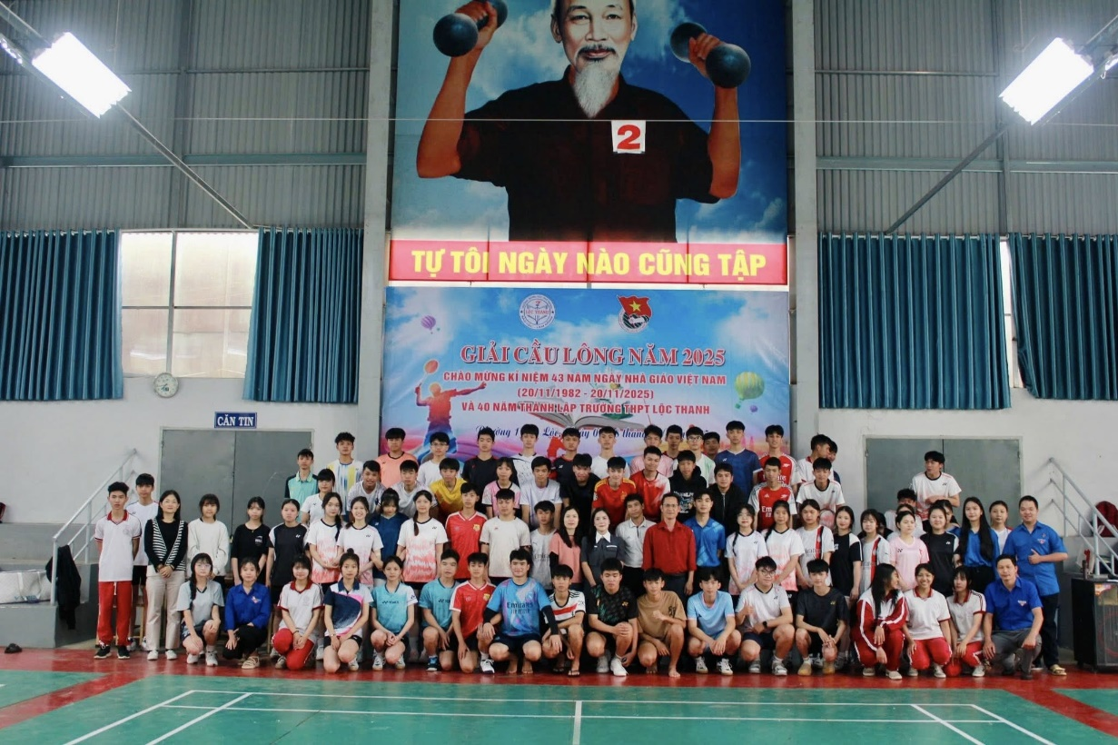
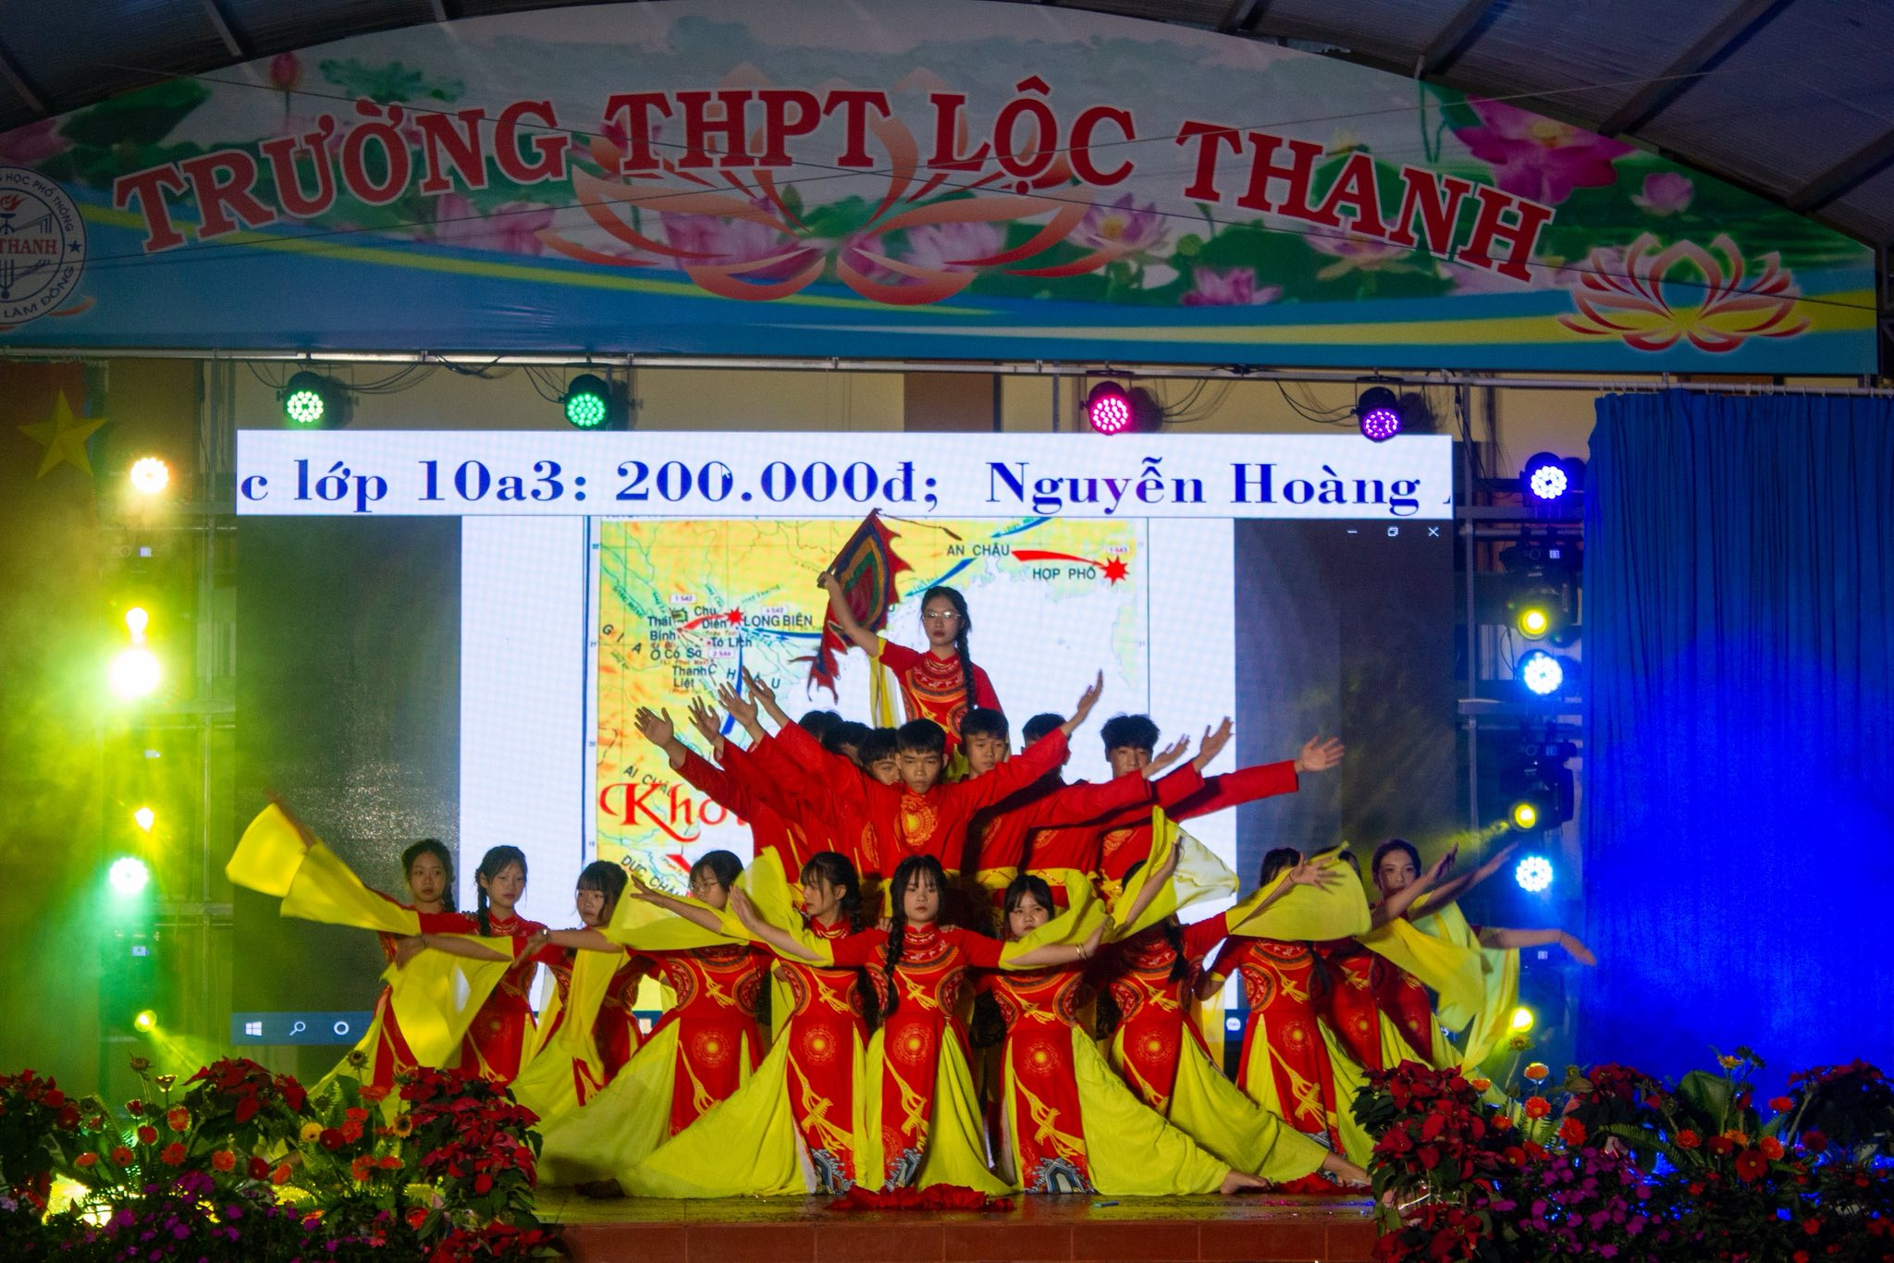

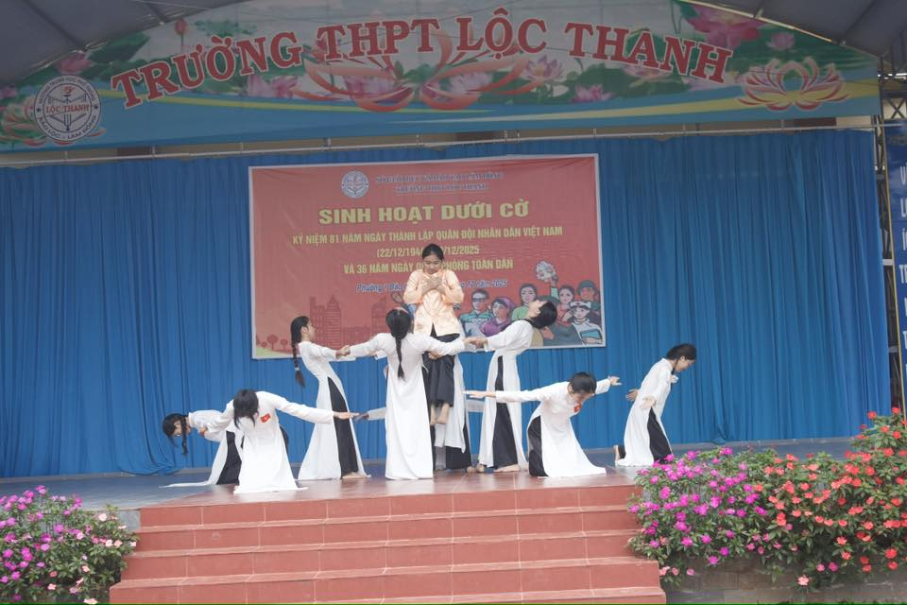

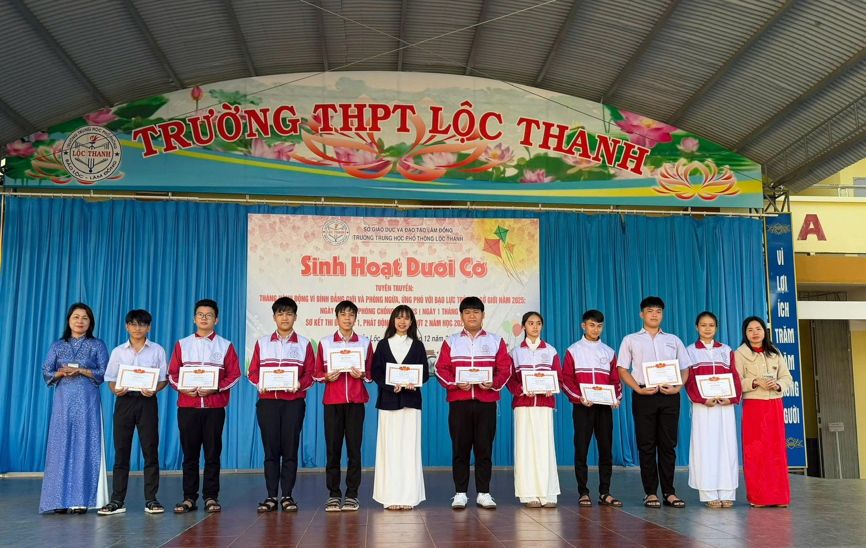

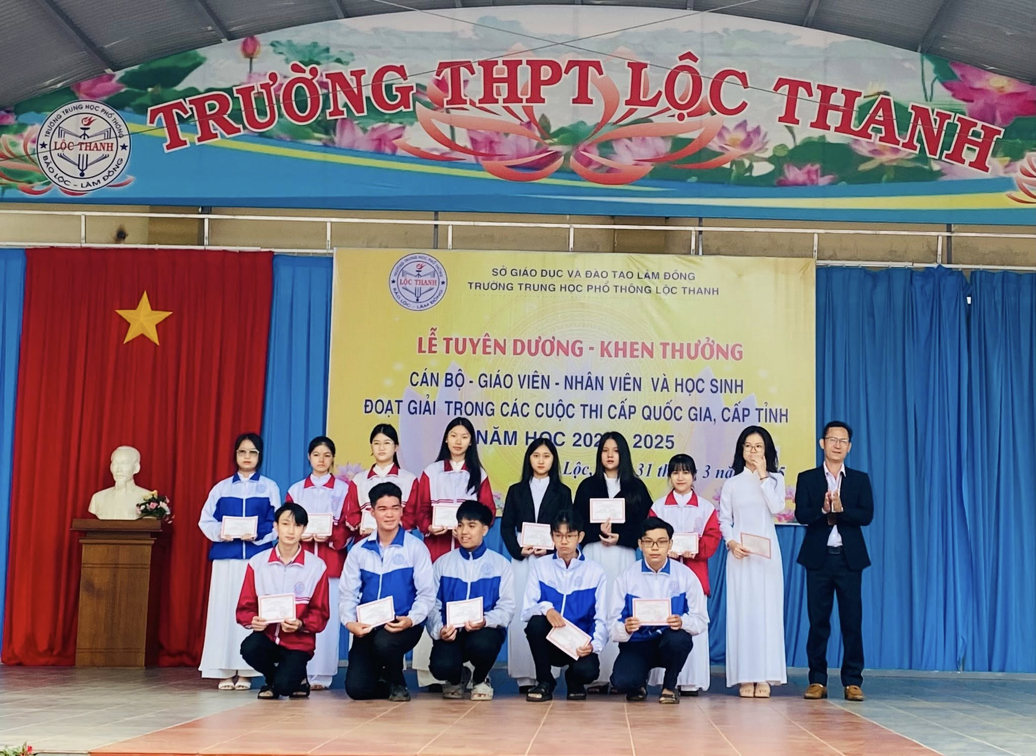
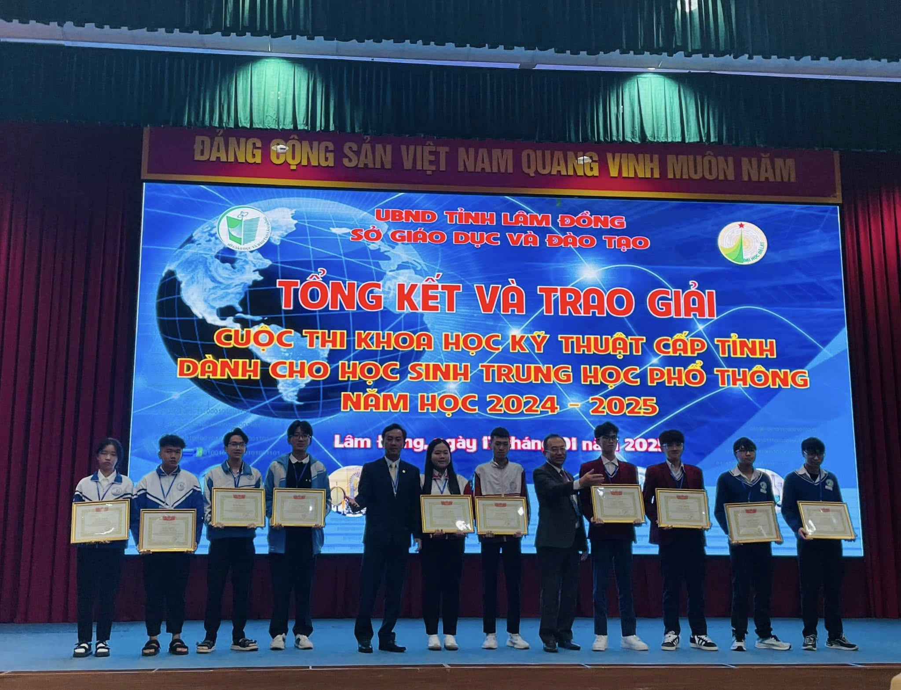
Học sinh trường THPT Lộc Thanh hôm nay tiếp nối thế hệ đi trước không ngừng nỗ lực để duy trì truyền thống tốt đẹp đó và như lời Bác Hồ kính yêu từng căn dặn “ Non sông Việt Nam có trở nên tươi đẹp hay không, dân tộc Việt Nam có bước tới đài vinh quang để sánh vai với các cường quốc năm châu được hay không, chính là nhờ một phần lớn ở công học tập của các em”.

Đặng Thị Khuyên

